GAMME DE TÂCHE
Menuiseries Aluminium Verre

DOMAINE D’ETUDE : ????????????????????????????????????? CLASSE : 1er mav ELEVES : ???, ???, ???

Exemple :
TÂCHE 0 : PROTECTION DES SURFACES DES PROFILS
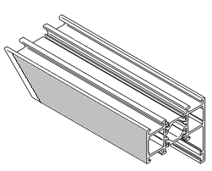
Placer du scotch spécial protection de profil sur les 2 faces visibles

TÂCHE 1 : ?????????????????????????

???????????????????????????????????????????

TÂCHE 2 : ?????????????????????????

???????????????????????????????????????????

TÂCHE 3 : ?????????????????????????

???????????????????????????????????????????

TÂCHE 4 : ?????????????????????????

???????????????????????????????????????????

TÂCHE 5 : ?????????????????????????

???????????????????????????????????????????

TÂCHE 6 : ?????????????????????????

???????????????????????????????????????????

